  - EDA:
- Количество фотографий в конечном обучающем дата сете _____
- - Были построены диаграммы цветности, контрастности, яркости и резкости отдельно для каждого класса. Усредненные по всем изображениям. Это делалось для того чтобы оценить насколько хорошо (в среднем) различимы классы. Диаграммы показали что классы ‘fire’ и ‘non-fire’ достаточно хорошо различимы.
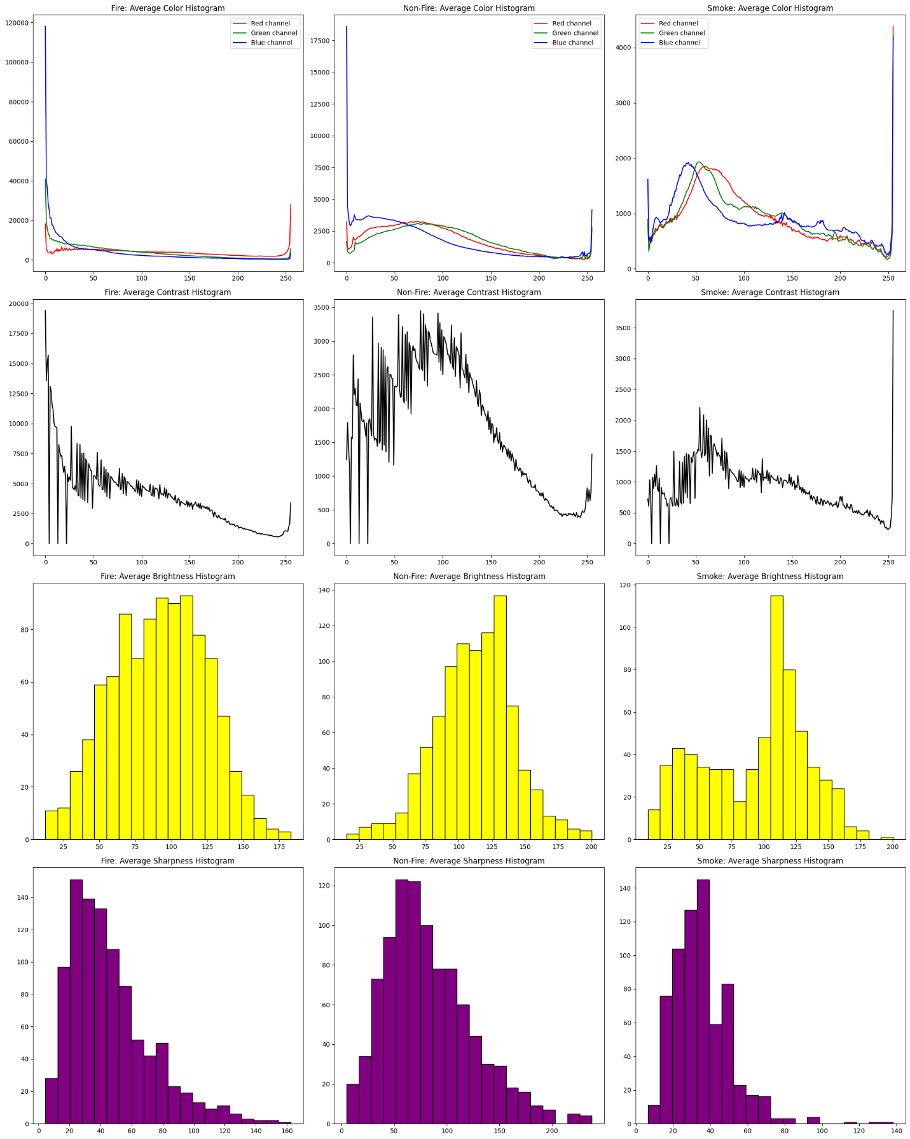
- Проводился анализ размеров изображений на наличие размеров менее 288х288 пикселей. Таких изображений в датасете нет ( все изображения большего разрешения). Изучение распределения по размерам не проводилось, поскольку модель все изображения уменьшает до 288х288 пикселей и это распределение не влияет на качество работы модели.
- Наличие повторяющихся данных было проверено с использованием гистограмм изображений и хэш таблиц. Этот метод был выбран чтобы удалить похожие кадры. Например, соседние видео кадры. Которые будут разными если проверять по пиксельно, но одинаковые если проверять по гистограмма и хэш таблицам. Для вычисления хэша изображения используется Average Hashing (aHash), который реализован через библиотеку imagehash.
- Количество одинаковых изображений разное в разных классах. Итого было удалено примерно 15% данных в классе ‘smoke’ и по 5% в классах ‘fire’, ‘non fire’.
- Обучение производилось как на оригинальных данных (без удаления похожих кадров). так и на очищенных данных. Чтобы посмотреть как очистка повлияла на значения метрик.
- Дата сет сбалансирован по классам. В дополнительных мерах по балансировке классов (Oversampling, Undersampling , взвешивания классов) нет необходимости.
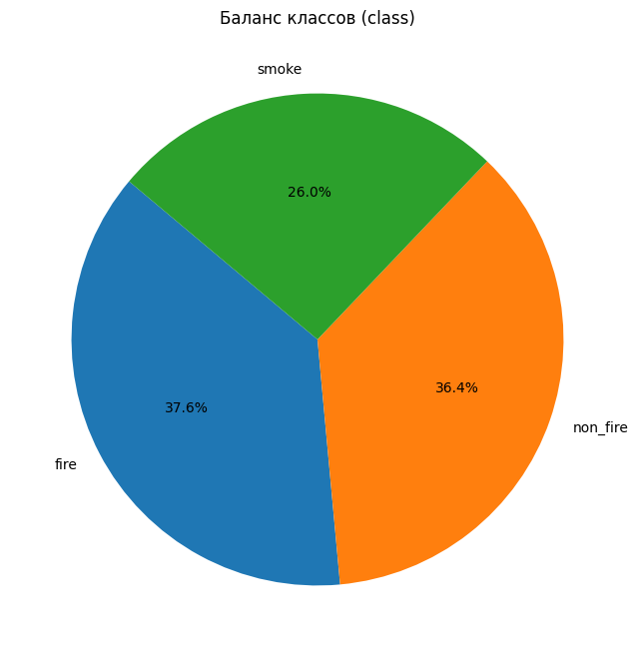
- - Обучение модели проводилось на различном количестве обучающих данных: 200, 400, 600, 800, 1000, 1500 фотографий каждого класса. Это делалось с целью проверить как количество данных влияет на метрики и какое количество данных можно считать достаточным для данной модели.

2. Аугментация данных:
- Для улучшения точности модели была применена аугментация входных данных (создание синтетических изображений на основе имеющихся) с помощью библиотеки torchvision.transforms.v2

    - Используемая модель CNN:
- Модели TIMM rexnet это специализированные модели для обработки изображений, оптимизированные для работы с тензорными ядрами NVIDIA в целях улучшения производительности.
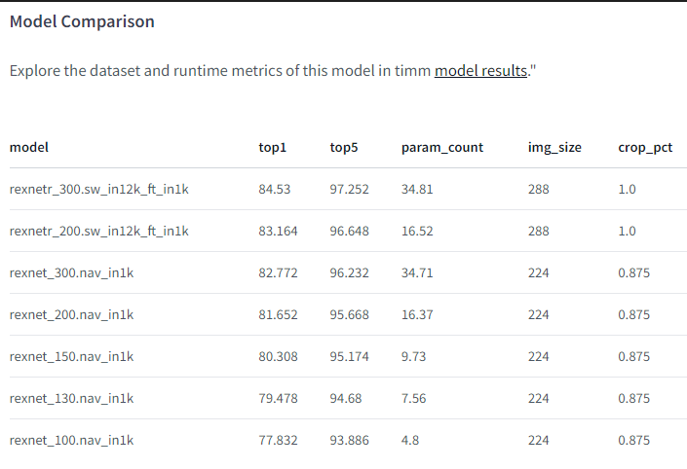
- В качестве модели использовалась пред обученная нейросеть TIMM rexnetr_300:
362 слоя, Trainable params: 30984372, размер изображений 288 x 288
- Пробовались также другие модели из пакета TIMM rexnet, с целью выбрать наиболее оптимальную с точки зрения скорости вычислений и значения метрики качества:
rexnetr_200; rexnet_150 (размер изображений 224 x 224)
- Пробовался прунинг (уменьшение количества связей), с целью посмотреть как он влияет на скорость вычислений и значения метрик качества:
уменьшалось количества связей на 20% для всех Conv2d слоев и 40% для всех линейных слоев.

    - Дообучение модели:
- Дообучение нейросети проводилось в 20 эпох, но останавливалось если в течении 5 эпох не происходило улучшение метрик.
- Обучение проводилось на GPU с испрользование платформа параллельных вычислений CUDA. Может производиться и на локальном CPU, но с критической потерей производительности.
- Наилучшие параметры и параметры последнего цикла сохранялись в файлы PTH.

  - Метрики качества:
- В качестве метрики качества работы алгоритма в целом была выбрана accuracy, поскольку классы сбалансированы и нет параметров принципиально отличающих один класс от другого.
- Для оценки качества работы алгоритма на каждом из классов по отдельности рассматривались метрика F1 (совместная оценка точности и полноты).
- Также рассматривалась матрица ошибок, чтобы посмотреть как взаимосвязаны классификации между классами
  - Промежуточные результаты обучения модели (подбор оптимальных параметров):
- При количестве данных обучающей выборки 200 фотографий, accuracy была примерно 40%, т.е. примерно равна случайной выборке (не рабочая модель).
- - При дальнейшем увеличении обучающей выборки до 800-1000 фотографий Accuracy росло.
- - Дальнейшее увеличение обучающей выборки (более 1000 фотографий) не привело к значительному увеличению accuracy. Т.е. обучающий датасет в 1200-1500 фотографий достаточен для обучения модели
- Использование неочищенного датасета (без удаления дубликатов по хэш таблицам) приводило к незначительному ( в пределах 1%) уменьшение метрики accuracy
- использование аугментации данных приводило к увеличению метрики accuracy в пределах 1%
- Время вычисления не является критичным для данной модели (если использовать GPU), поскольку модель TIMM rexnet специально выбиралась как модель с улучшенной производительностью.
- rexnetr_200; rexnet_150 дали меньшее значение метрики качества при не значительно уменьшении времени вычисления
- использование прунинга ведет к значительным уменьшениями метрик (на 5 %) при не значительной увеличении скорости. При необходимости уменьшить количество параметров, можно просто применить другую модель (с меньшим количеством параметров) из пакета TIMM rexnet

  - Тестовый дата сет:
- Тестовый датасет создавался из фотографий не разделенных на классы.
- Для фотографий с низкой контрастностью (contrast<30) контрастность увеличивалась с помощью пакета CV2. Предположительно (на основе визуального анализа), это улучшает качество классификации
- При классификации оценивалась вероятность отнесения к каждому из классов
- Оценить результаты классификации можно только визуально, поскольку изначально нет разделения на классы
Пример классификации тестового изображения:

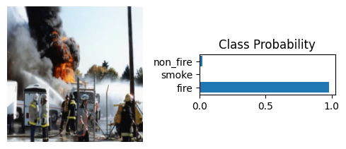
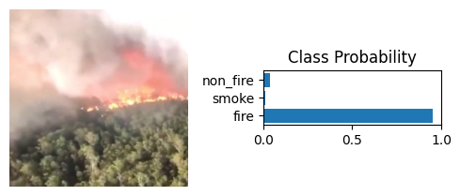
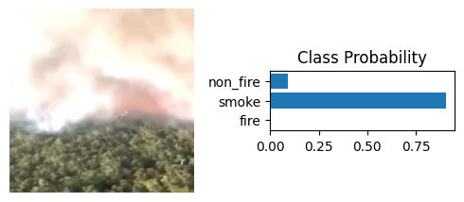
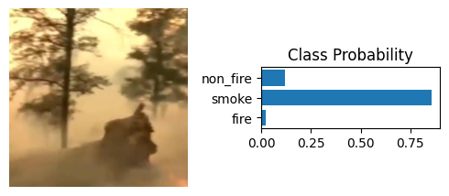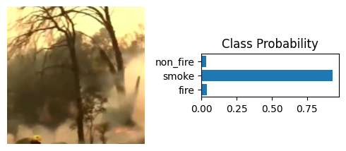

7. Результаты применения модели к тестовому датасету:
- При визуальной оценки результатов применения модели к не размеченым данным видно, что модель достаточно хорошо определяет клаcc “fire” и не достаточно хорошо определяет класс “smoke”.
- Для улучшения классификации, для фотографий с низкой контрастностью (contrast<30) контрастность увеличивалась с помощью пакета CV2.
Предположительно (на основе визуального анализа), это несколько улучшило качество классификации класса ‘smoke”. Но коэфициенты (cv2.convertScaleAbs(image, alpha=alpha, beta=beta) необходимо подбирать таким образом чтобы улучшение контрастности не приводило к появлению артефактов и шумов. В частности мы пробовали alpha=1.5, beta=30.
8. Дальнейшее развитие модели
- Дальнейшее развитие модели видим в улучшении работы с изображениями класса ‘smoke”
- как один из вариантов это введение классов градации “low smoke”, “middle smoke”, “high smoke”.
- Именно такое разбиение, по видимому, имеет наибольшее практическое применение, Поскольку именно градации класса ‘smoke’ наиболее информативны в плане анализа начала возгорания и скорости распространения огня.
- основной проблемой является отсутствие обучающего датасета для различной градации класса ‘smoke’
- эту проблему, вероятно, можно решить автоматической разметкой изображений класса “smoke” на три разных под класса (“low smoke”, “middle smoke”, “high smoke”)
- такое автоматическое разбиение можно произвести, например, на основании анализа контрастности и цветности изображения. По площади пятен пониженной контрастности и цветности можно попробовать разделить класс smoke на подклассы

